Государственное бюджетное дошкольное образовательное учреждение детский сад №19 комбинированного вида Василеостровского района Санкт-Петербурга

Презентация занятия для работы с детьми старшего дошкольного возраста на тему: «Кто живет в прудах, озерах и реках Санкт-Петербурга? РЫБА ЧЕХОНЬ»

Выполнила: воспитатель
Елисеева Надежда Николаевна

Санкт-Петербург 2023 год

Пояснительная записка
Данное электронно-дидактическое пособие предназначено в помощь воспитателю для ознакомления дошкольников старшего возраста с рыбами Ленинградской области – чехонью.
Презентация предназначена для использования педагогами на занятиях по ознакомлению с окружающим миром и экологии, а также родителями для расширения знаний ребенка по данной теме.
Цель: формирование знаний детей о рыбах, которые водятся в Ленинградской области – чехони.
Задачи: формировать знания об отличительных особенностях чехони, ее месте обитания и поведении;
развивать зрительное внимание и восприятие, память;
воспитывать любовь и бережное отношение к животному миру дикой природы.

Список слайдов
Слайд №1  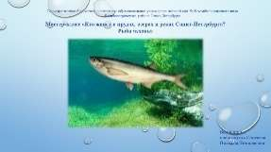 | Титульный лист.  Название темы, автор презентации.
Слайд №2  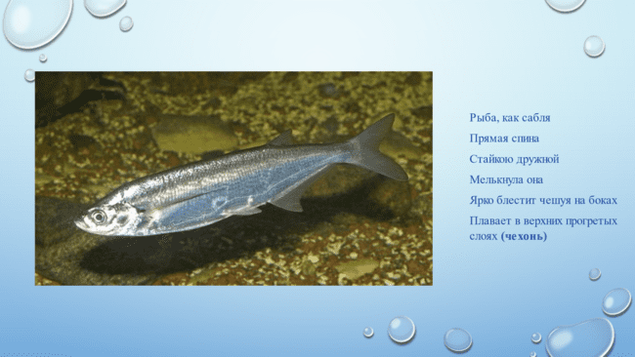 | Загадка:  Рыба, как сабля  Прямая спина  Стайкою дружной  Мелькнула она  Ярко блестит чешуя на боках  Плавает в верхних прогретых слоях (чехонь)  Чехонь по внешнему виду нельзя спутать ни с какой другой рыбкой. За свою оригинальную внешность чехонь получила много названий – сабля, тесак, косарь, чешка, селедка и другие.
Слайд №3  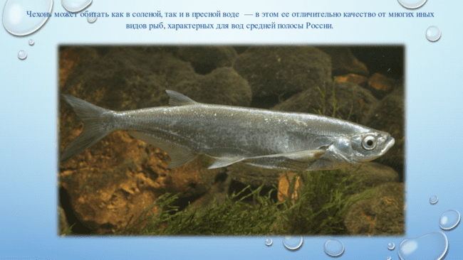 | Чехонь относят к пресноводным рыбам, но она прекрасно себя чувствует и в соленых морских водах. Чехонь можно разделить на оседлую и полупроходную. Внешне они не различаются, только последняя обладает более активным и быстрым ростом. Оседлые рыбьи стаи на протяжении всей жизни населяют один пресноводный водоем. Полупроходная чехонь отлично себя ощущает в соленой воде морей.  Чехонь любит простор и раздолье, поэтому и водоемы выбирает широкие и глубокие. Серебристая живая сабля часто встречается в средних и крупных водоемах, в которых есть много густой растительности. В большинстве случаев рыба живет в реках, озерах, водохранилищах, которые имеют неоднородный рельеф и множество ям на дне.  Эта рыбка широко расселена от Балтики до черноморского бассейна. Излюбленными акваториями обитания чехони выступают: Ладога, озера Ильмень и Онежское, Финский залив, реки Свирь и Нева – это все касается северных регионов рыбьего обитания. В южной части ареала чехонь облюбовала речные системы следующих морей: Азовского, Каспийского, Аральского и Черного.  Максимальная активность чехони приходится на дневное время. Рыба ведет себя достаточно осторожно. Она редко выходит на мелководье.
Слайд №4  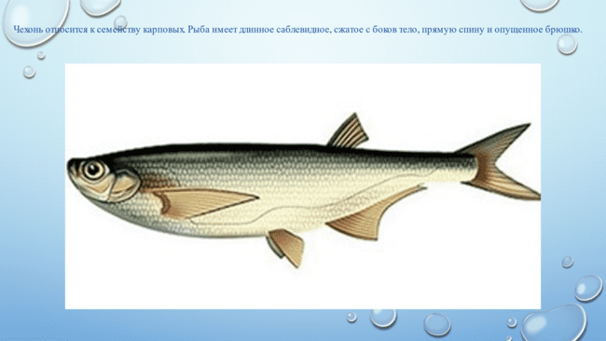 | Чехонь относится к семейству карповых. Рыба имеет длинное саблевидное, сжатое с боков тело, прямую спину и опущенное брюшко, на котором нет чешуи. Голова у чехони некрупная, скошенная и имеет высоко расположенные серебристые глаза. Рот обладает небольшими размерами, нижняя челюсть круто загнута кверху. Плавник, расположенный на спине, является маленьким и коротким, а брюшной имеет большую длину. На груди рыбы находятся очень длинные плавники, напоминающие по форме саму чехонь.  Туловище чехони покрывает серебристая чешуя. Спина у неё серовато-бурая с зеленоватым окрасом, бока и брюхо серебристо-белые, спинной и хвостовой плавники серые, а боковые – желтоватые, нижние имеют красноватый оттенок.  Максимальная масса рыбы составляет 2 кг, а длина достигает 60 см. Чехонь живет 9 лет. Но в водохранилищах этот срок увеличивается до 12-13 лет.
Слайд №5  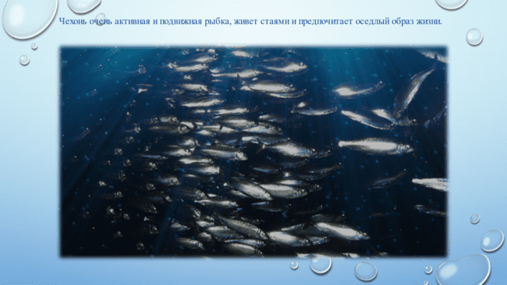 | Чехонь очень активная и подвижная рыбка, живет стаями и предпочитает оседлый образ жизни. Стая обитает на одном участке водоема, где в дневное время ведет активный образ жизни и находится в поисках пищи, а ночью прячется в укромных местах или залегает в неровности на дне водоема. Чехонь можно назвать осторожной, она крайне редко заплывает в прибрежную зону и старается избегать мелководья, густых зарослей и мест с растительностью. На поверхности воды ее можно встретить редко. Еще реже она выпрыгивает из воды. За таким занятием ее можно заметить разве что в жаркое время года, когда над водой кружиться стая насекомых. Тогда чехонь может выпрыгнуть, чтобы полакомиться свежими насекомыми. Чехонь обычно обитает на участке водоема на глубине от 5 до 30 метров.  Осенью и весной можно заметить большие стаи, в которые собирается чехонь и совершает миграцию. С наступлением холодов активность чехони заметно спадает, и она начинает искать ямы для зимовки. В холодное время года чехонь проводит на дне в ямах и различных неровностях дна.
Слайд №6  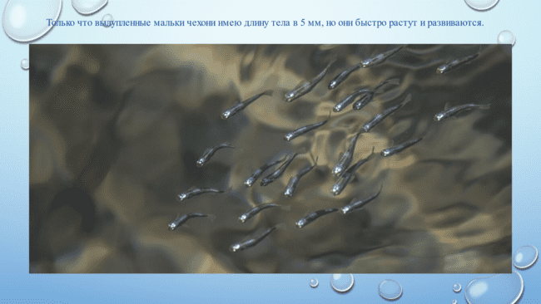 | Весной чехонь собирается большими стаями, мигрируя к местам нерестилищ. Этот период может длиться с апреля по июнь. Вне зависимости от разновидности, для нереста чехонь выбирает только пресные водоемы. Нередко ей приходится подниматься по течению на много сотен километров.  За 1 раз самка откладывает от 10 до 150 тысяч икринок, все зависит от возраста рыбы. Средняя продолжительность нереста составляет 4 суток, температурный режим воды при этом может варьироваться от 15 до 20 градусов со знаком плюс. Для икромета чехонь выбирает места с перекатами и отмелями, где довольно стремительное течение, откладывая икру на глубине в 1–3 м. Икринки чехони не прилипают к подводной растительности и каменным выступам, они вместе с потоком воды разносятся вниз по течению, что обеспечивает их кислородом, необходимым для полноценного развития.  Только что вылупленные мальки чехони имею длину тела в 5 мм, но они быстро растут и развиваются и по началу питаются своим желтком. А когда достигают десятидневного возраста, переходят на планктон. За годовалый период молодняк чехони может вырасти до 10 см.
Слайд №7  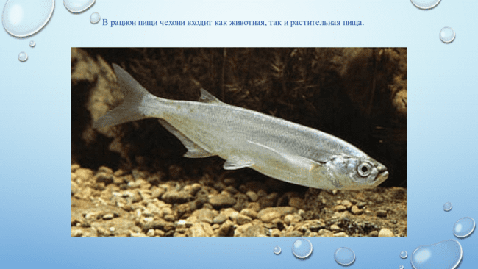 | В рацион пищи чехони входит как животная, так и растительная пища. В молодости рыба в основном питается зоопланктоном и фитопланктоном, а с возрастом главным источником ее пищи становятся насекомые (комары, жуки, стрекозы), личинки, ракообразные, черви и мальки других рыбок (уклейки, карасей, плотвы). За насекомыми в летнее время года чехонь выпрыгивает из воды и хватает их на лету. За молодыми и неопытными рыбками чехонь охотиться следующим образом. Она часто плавает со своей жертвой в стае, а затем резким движением набрасывается на жертву и уходит на дно. Через какое-то время чехонь вновь появляется в этой стае и начинает искать другую жертву.
Слайд №8  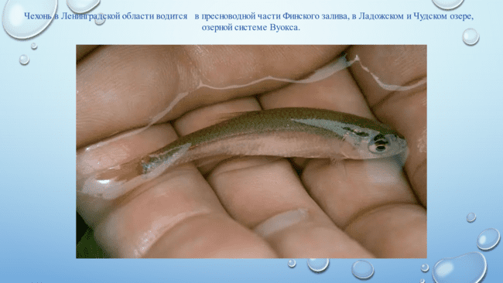 | Чехонь в Ленинградской области водится в пресноводной части Финского залива, в Ладожском и Чудском озере, озерной системе Вуокса. На нерест чехонь заходит в Лахтинский разлив с Финского залива.  У чехони хватает недоброжелателей, особенно беззащитен и уязвим малоопытный и мелкий по габаритам молодняк. Рыбы-хищники, такие как щука, судак, окунь, с удовольствием поедают не только мальков и мелкую чехонь, но и ее икру. Кроме хищных рыб опасность поджидает чехонь и с воздуха, так во время кормления в поверхностных слоях воды рыба может стать жертвой чаек и других водоплавающих птиц.  Но самым опасным и ненасытным рыбьим врагом выступает человек, который, ведя рыбий промысел, вылавливает чехонь в огромных количествах при помощи сетей. Все из-за того, что эта рыба прославилась непревзойденными вкусовыми качествами, а польза от ее употребления в пищу несомненна. Невысокая калорийность, сочетающаяся с целым набором витаминов и макроэлементов, благотворно влияет на человеческий организм, нормализуя обменные процессы, укрепляя костную систему, снижая уровень холестерина и выводя целый ряд вредных кислот.  Не везде в России дела с численностью поголовья чехони обстоят благополучно, есть территории, где количество рыбы резко пошло на спад, поэтому там вводятся запреты на ее вылов.
Слайд №9  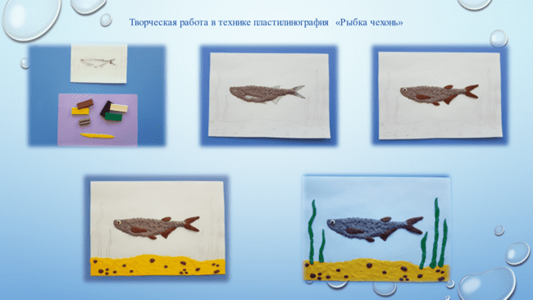 | Творческая работа в технике пластилинография «Рыбка чехонь»  - Для работы вам понадобятся: тонированная цветная бумага голубого цвета с нанесенным на нее контуром рыбки и окружающей обстановки, пластилин серого, коричневого, желтого, зеленого, черного и белого цветов, доска для лепки и стека.  - Нанести серый пластилин на голову рыбки, стекой прочертить рот. На тело рыбки налепить «чешуйки», скатывая и расплющивая маленькие шарики того же цвета.  - Нанести коричневый пластилин на плавники и хвост, на них стекой прочертить бороздки. Скатать и расплющить белый и черный шарики, прилепить глазик.  - Пластилином желтого цвета нанести «песок», а на него налепить коричневые «камешки».  - Из зеленого пластилина скатать тонкие колбаски и расплющить их в месте расположения водорослей.  - Наша рыбка чехонь готова.
Слайд №10  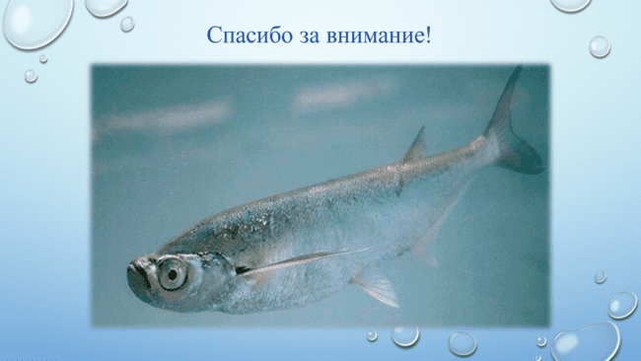 | В заключение педагог подводит итоги задавая вопросы о том, что нового дети сегодня узнали. Например:  Где живет рыбка чехонь?  Какие отличительные черты есть у этой рыбы?  Где и когда чехонь выводит деток?  Чем питается рыбка и ее мальки?  Какие есть враги у чехони?  Чем эта рыбка полезна для человека?  И т. п.

